Handreichung für Lehrende:
Werbung des Deutschen Kolonialhauses

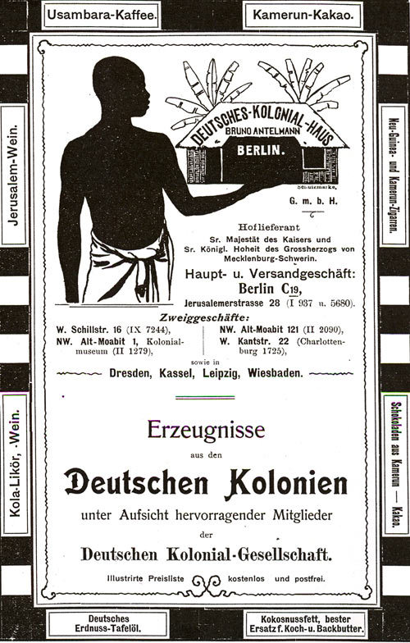

Titel | Werbung des Deutschen Kolonialhauses in Berlin 1902
Herkunft | Kolonial-Handels-Adressbuch 1902, S. 149
Entstehung | Druck (Zeitungsausschnitt), 1902; Deutsche Kolonial-Gesellschaft, Zeichner unbekannt
Art des Bildes | Werbung

Historische Einordnung
Das Deutsche Kolonialhaus wurde in den 1880 Jahren von Bruno Antelmann gegründet. Es hatte eine eigene Abteilung für die reichsweite Werbung für Kolonialprodukte. Im Jahr 1896 wurde das Deutsche Kolonialhaus einer breiten Öffentlichkeit bekannt durch die 1. Deutsche Kolonialausstellung in Berlin-Treptow, auf der Bruno Antelmann mit einem Verkaufsstand vertreten war. In kurzer Zeit entwickelte es sich zu dem größten Kolonialhandelshaus nicht nur innerhalb Berlins, sondern auch im Deutschen Reich. Das Deutsche Kolonialhaus vertrieb sämtliche Produkte, die aus den deutschen Kolonien bezogen wurden. Um die Echtheit und Qualität der „deutschen Kolonialwaren“ zu garantieren, wurde in der Werbung stets darauf verwiesen, dass der Vertrieb unter Aufsicht der Deutschen Kolonialgesellschaft geschehe, die bereits bei Gründung des Unternehmens Pate gestanden hatte. Wie lange das Deutsche Kolonialhaus bestanden hat, kann nach den bisher bekannten Quellen nicht genau beantwortet werden. Sicher ist, dass es nach dem Ersten Weltkrieg nicht weitergeführt wurde. Bruno Antelmann hatte schon vor 1914 seine Beteiligungen sukzessiv verkauft, da „deutsche Kolonialprodukte“ nun nicht mehr importiert werden konnten. Das Gebäude des Deutschen Kolonialhauses wurde im Zweiten Weltkrieg durch Bomben zerstört.

Zur Gattung der Kolonialwerbung
Mit dieser Quellengattung wurden Waren meist aus deutschen Kolonien beworben. Gewöhnlich richtete sich die Werbung an besser situierte Kund_innen, da Waren aus den Kolonien überwiegend teuer und somit Luxusgüter waren. Dennoch gab es durchaus auch Produkte, die sich auch weniger wohlhabende Kund_innen leisten konnten (Stollwerck-Schokolade etc.). Durch die Werbung wurde ein Gefühl von Luxus und Exotik vermittelt, um die Kaufbereitschaft zu fördern. Werbung für Kolonialwaren wurde in der Regel in Zeitungen abgedruckt, konnte so leicht verbreitet werden und eine breite Masse ansprechen.

Bildbeschreibung
Das Bild ist für seine Veröffentlichung in einer Zeitung in schwarz-weiß gehalten. Aufmerksamkeit erregt bei dieser Werbung die Silhouette eines Mannes, der einen Rock trägt. Dieser zeigt auf ein Haus, auf dessen Dach der Name des Geschäfts und des Inhabers steht. Im Hintergrund des Hauses sind zwei Palmen angedeutet. Unter der Darstellung des Hauses werden Referenzen des Geschäfts genannt, sowie die Adresse des Hauptsitzes und die weiteren Zweigstellen. Im unteren Teil des Bildes befindet sich der Hinweis, dass sämtliche Erzeugnisse unter Aufsicht der Deutschen Kolonial-Gesellschaft hergestellt werden. In der Umrandung werden die verschiedenen Produkte des Geschäfts aufgezählt.

Interpretation
Da es sich offensichtlich um Werbung für ein Kolonialwarengeschäft handelt, soll auf die Exotik der Produkte hingewiesen werden. Dies unterstreicht die Darstellung des Mannes mit einem Rock, da Röcke in Europa als ein Symbol von Weiblichkeit galten. Obwohl es sich um einen Schwarz-Weiß-Druck handelt, suggeriert die Silhouette, dass es sich um einen afrikanischen Mann handelt. Das „Kolonialwarenhaus“ ist in Form einer Hütte mit Strohdach und aus Holz dargestellt. Dies soll beim Betrachter ein Gefühl der Fremdheit auslösen und somit wieder auf die Exotik der Waren anspielen. Die Palmen im Hintergrund tragen mit ihrer Symbolik ebenfalls dazu bei. Die Nennung der Referenzen (Hoflieferant des Kaisers...) soll dem Betrachter die Seriosität sowie den Erfolg des Unternehmens zeigen. Des Weiteren untermauert dies den Luxuscharakter der angebotenen Waren. Der Zusatz, dass die Erzeugnisse aus den deutschen Kolonien unter Aufsicht „hervorragender Mitglieder der Deutschen Kolonial-Gesellschaft“ stehen, dient als Qualitätssiegel für die Waren. Damit soll erreicht werden, dass die Kund_innen sich der Vorzüge solcher Produkte bewusst werden. Die Umrandung des Bildes soll auf die breite Produktpalette des Unternehmens hinweisen. Nahezu für jede Situation bietet das Unternehmen Waren an. Mit der Nennung des Ursprungslandes wird wiederum auf die exklusive Herkunft der Produkte hingewiesen.

Die Darstellung des Hauses sowie des afrikanisch wirkenden Mannes ist stereotypisch und lässt sich rassistisch bewerten. Die Exotik soll den besonderen Luxuscharakter der Produkte untermauern und lässt die Interpretation zu, dass dies auch in der Bevölkerung untrennbar miteinander verbunden wurde. Wenn diese Werbung im 21. Jahrhundert veröffentlicht worden wäre, hätte sie eine regelrechte Empörung in der Bevölkerung hervorgerufen, da sie als eindeutig rassistisch und abwertend einzuordnen ist.

Weiterführende Literatur und Quellen
ZELLER, Joachim: Das Deutsche Kolonialhaus in der Lützowstraße. In: Ulrich van der Heyden, Joachim Zeller (Hrsg.): Kolonialmetropole Berlin – Eine Spurensuche, Berlin 2002, S. 84-92.
DEMHARDT, Imre Josef: Deutsche Kolonialgesellschaft 1888-1918. Ein Beitrag zur Organisationsgeschichte der deutschen Kolonialbewegung, Wiesbaden 2002, Selbstverlag.

Didaktische Überlegungen zur Verwendung im Unterricht
Die beigefügten Arbeitsblätter ermöglichen eine Erschließung des Themas „Werbung zur Kolonialzeit“. Sie sind für die neunte Klasse konzipiert, wobei verschiedene Niveaustufen aufgeführt sind. Die Arbeitsblätter für ein mittleres und elaboriertes Niveau enthalten Ergänzungen für die gymnasiale Stufe sowie eine weitere Quelle, bei dieser handelt es sich um eine Zweigstelle in Freiburg. Anhand der Arbeitsblätter sollen insbesondere die Gattungskompetenz und die geschichtskulturelle Kompetenz der Schüler_innen gefördert werden (vgl. Geschichtskompetenz nach Pandel).

Unterrichtsmethodische Überlegungen
Das Bild und die Arbeitsblätter können während der Behandlung des Themas „Kolonialismus“ eingesetzt werden. Das Potential einer Kolonialwerbung liegt darin, dass Schüler_innen durch die Erschließung und Interpretation eines solchen Bildes ihre kritische Auseinandersetzung mit der Gattung „Werbung“ schulen können. Durch den Perspektivenwechsel und die Multiperspektivität wird die geschichtskulturelle Kompetenz der Schüler_innen aufgebaut. Schüler_innen werden so gefördert, sich in fremde Denkweisen und Phänomene hineinzuversetzen. Es ist ratsam, das Bild nicht als Einstieg in die Thematik „Kolonialismus“ zu verwenden, da davon ausgegangen werden muss, dass die Schüler_innen das nötige Hintergrundwissen für die Interpretation noch nicht besitzen. Vielmehr ist dieses Bild geeignet, um während der Einheit einen Exkurs zur Werbung im Kolonialismus zu gestalten.

Lernziele
SuS lernen die Gattung „Kolonialwerbung“ kennen.
SuS vergleichen zeitgenössische mit kolonialer Werbung.
SuS analysieren den Einsatz von kolonialen Stereotypen in der Werbung und beurteilen dabei verwendete rassistisches Klischees.

